PROCESSO OPERACIONAL
Processo Operacional – Abertura de Chamados Relacionados ao SEI
Ãrea responsÃ¡vel e versÃ£o conforme documentaÃ§Ã£o institucional

Identificação
Tipo | Processo Operacional
Título | Abertura de Chamados Relacionados ao SEI
Área responsável | GTIC - Gerência de Tecnologia da Informação e Comunicação
Setor | Saúde Digital Atende
Data de criação | Julho / 2026
Versão | 1.7

Sobre este documento: Este manual reúne os processos operacionais relacionados à abertura de chamados do SEI: o Processo 1 orienta a Central de Serviços no preenchimento correto do campo E-MAIL quando a solicitação via SEI é feita para outra pessoa; o Processo 2 orienta a Central de Serviços e a equipe Sistemas Remoto na liberação de cadastro de usuário externo no SEI, recebida por e-mail; e o Processo 3 orienta a Central de Serviços na abertura e categorização do chamado de cadastro de usuário SEI, com rastreabilidade entre o GLPI e o processo no SEI.

Objetivo
Garantir que, ao abrir um chamado a partir de uma solicitação via SEI destinada a outra pessoa (cadastro, alteração ou outra ação), o campo E-MAIL seja preenchido com o e-mail de quem solicitou o serviço (autor do chamado), e não com o e-mail de quem será beneficiado.

Template do SEI
O próprio template de descrição utilizado no SEI já traz as duas regras que devem ser seguidas ao preencher o campo E-MAIL.
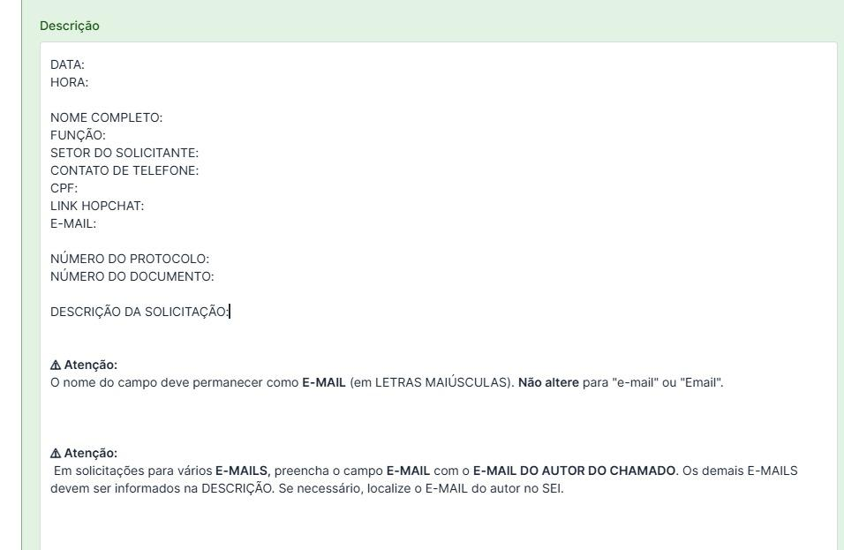
Template de descrição do SEI com os campos e as observações sobre o preenchimento do E-MAIL
Figura 1 – Template de descrição do SEI, com os campos e as observações de preenchimento do E-MAIL.
Atenção (do próprio template): O nome do campo deve permanecer como E-MAIL (em letras maiúsculas). Não altere para "e-mail" ou "Email".
Atenção (do próprio template): Em solicitações para vários e-mails, preencha o campo E-MAIL com o e-mail do autor do chamado. Os demais e-mails devem ser informados na DESCRIÇÃO . Se necessário, localize o e-mail do autor no SEI.

Fluxo resumido Visão rápida
1. Receber A solicitação chega pelo canal institucional correto e os dados do usuário são conferidos.
2. Identificar A Central distingue a demanda de usuário interno ou externo e aplica o template adequado.
3. Registrar O chamado é categorizado no GLPI com as informações e os documentos necessários.
4. Encaminhar O chamado segue para a equipe responsável pelo SEI, com histórico completo para tratamento.

Processo 1 Abertura do chamado com o e-mail correto
Nº | Ação / Descrição | Responsável | Observação
1 | Receber o documento de solicitação via SEI, preenchido conforme o template (Figura 1). | Central de Serviços | Conferir nome completo, setor, telefone, CPF, protocolo, documento e descrição.
2 | Verificar se a solicitação é para o próprio solicitante ou para outra(s) pessoa(s). | Central de Serviços | A DESCRIÇÃO costuma indicar o nome de quem receberá o serviço, quando for outra pessoa.
3 | Preencher o campo E-MAIL do chamado sempre com o e-mail do autor da solicitação (solicitante), mesmo quando o serviço for para outra pessoa. | Central de Serviços | Regra do próprio template do SEI. Nunca usar o e-mail de quem será beneficiado.
4 | Se o campo E-MAIL do documento estiver em branco, acessar o SEI em Administração → Usuários → Listar , pesquisar o solicitante e abrir Consultar para copiar o e-mail cadastrado. | Central de Serviços | O e-mail do solicitante fica no cadastro do usuário, não no documento de solicitação.
5 | Quando houver mais de um e-mail envolvido (ex.: várias pessoas a cadastrar), informar os demais e-mails na DESCRIÇÃO do chamado. | Central de Serviços | O campo E-MAIL recebe apenas o e-mail do autor do chamado.
6 | Salvar o chamado e conferir se o e-mail informado é o do solicitante. | Central de Serviços | Essa conferência evita que o retorno do chamado vá para a pessoa errada.

Atenção: O caminho Administração → Usuários → Listar pode variar conforme o perfil de acesso e a versão do SEI. Se o menu não estiver disponível, encaminhar ao responsável pela administração do SEI no setor.

Processo 2 Abertura de chamado para usuário externo
Processo referente às solicitações de liberação de cadastro de usuário externo no SEI, recebidas por e-mail. O usuário externo é a pessoa física ou jurídica que, sem vínculo com a Prefeitura do Recife, precisa acessar processos específicos no SEI (ex.: fornecedores, representantes de empresas, entre outros).
Categoria no GLPI: Para este processo, utilize a categoria abaixo: USUÁRIO – LIBERAÇÃO DE PERFIL DE ACESSO (DOCUMENTO EXTERNO)
Portal do Usuário Externo: O link portalsei.recife.pe.gov.br/cadastrar-usuarioexterno é acessado normalmente pelo próprio usuário. Por esse portal, o usuário realiza o cadastro e baixa o PDF do Termo de Declaração de Concordância e Veracidade .
Nº | Ação / Descrição | Responsável | Observação
1 | O usuário externo envia um e-mail solicitando a liberação do seu cadastro como usuário externo no SEI, anexando a documentação exigida. | Usuário Externo | O e-mail é a solicitação formal e deve conter os anexos descritos em "Documentos exigidos".
2 | Abrir o chamado com as informações do solicitante (nome completo, CPF, telefone e e-mail) e avisar a equipe Sistemas Remoto. | Central de Serviços | Os dados do solicitante são extraídos do próprio e-mail recebido.
3 | Receber o chamado, abrir o e-mail original do usuário e conferir os documentos anexados. | Sistemas Remoto | Conferir cada anexo individualmente antes de prosseguir com a liberação.
4 | Verificar se os documentos atendem aos requisitos exigidos (ver "Documentos exigidos" abaixo). | Sistemas Remoto | Caso algum documento esteja ausente ou incorreto, solicitar a correção ao usuário antes de liberar o acesso.
5 | Estando os documentos corretos, realizar a liberação do acesso do usuário externo no SEI. | Sistemas Remoto | Acessar o SEI e seguir o caminho Administração → Usuários Externos → Listar . Pesquisar o solicitante, clicar em Alterar Usuário e marcar a caixa Liberado .
6 | Responder o e-mail do usuário informando que o acesso foi liberado com sucesso. | Sistemas Remoto | Utilizar o e-mail padrão de resposta do Saúde Digital Atende.
7 | Preencher as informações finais do chamado e encerrá-lo. | Sistemas Remoto | Chamado deve ser fechado somente após a confirmação da liberação do acesso.

Documentos exigidos
- Cópia digitalizada de documento de identificação civil no qual conste o CPF.
- Autorretrato (selfie) segurando o documento de identificação (ex.: CNH, RG, Passaporte, etc.).
- Cópia digitalizada de procuração, termo de posse, ata ou outro documento que comprove a representação, caso o usuário externo esteja representando alguma organização pública ou privada.
- "Termo de Declaração de Concordância e Veracidade" preenchido e assinado via GOV.BR.

Modelos de referência
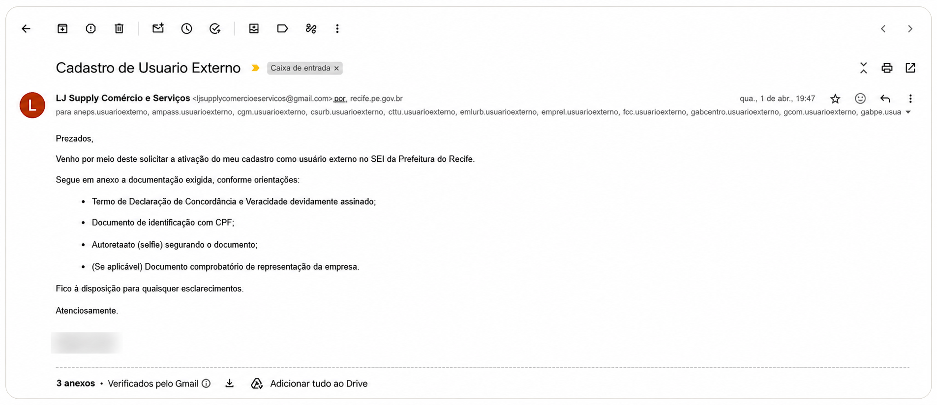
Exemplo de e-mail de solicitação de usuário externo recebido em saudedigitalatende@recife.pe.gov.br
Figura 2 – Exemplo de e-mail de solicitação recebido em saudedigitalatende@recife.pe.gov.br, com os anexos exigidos. Dados pessoais do solicitante e a miniatura dos anexos foram ocultados.
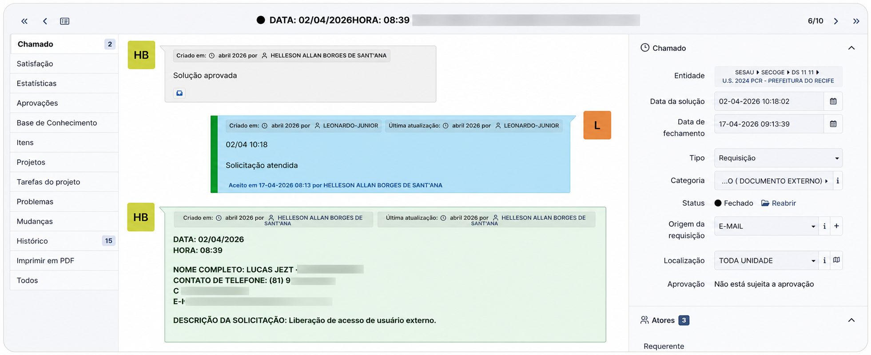
Exemplo de chamado aberto no GLPI para liberação de usuário externo
Figura 3 – Modelo de chamado aberto no GLPI pela Central de Serviços, com os dados da solicitação. Dados pessoais do solicitante foram ocultados.
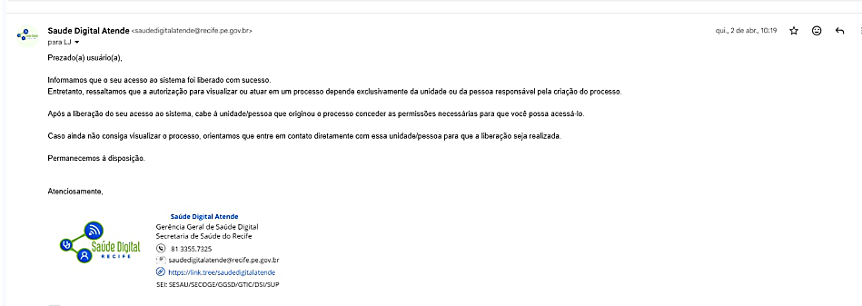
Modelo de e-mail de resposta enviado pela equipe Sistemas Remoto após a liberação do acesso
Figura 4 – Modelo de e-mail de resposta enviado pela equipe Sistemas Remoto, confirmando a liberação do acesso.
Liberação no SEI: Essa etapa é realizada dentro do próprio sistema pela equipe Sistemas Remoto. Acessar Administração → Usuários Externos → Listar , pesquisar o solicitante, clicar em Alterar Usuário e marcar a caixa Liberado para liberar o acesso.
Atenção: A liberação do cadastro dá ao usuário externo apenas o acesso ao sistema SEI. Ela não concede automaticamente permissão para visualizar ou atuar em nenhum processo específico — essa autorização depende exclusivamente da unidade ou pessoa responsável pela criação do processo. Caso o usuário não consiga visualizar o processo após a liberação, ele deve entrar em contato diretamente com a unidade/pessoa que originou o processo.

Processo 3 Cadastro de Usuário SEI
Processo para abertura e categorização, no GLPI, de solicitações de cadastro de usuário recebidas por meio de documento no SEI.
Categoria no GLPI: SISTEMAS DE GESTÃO > SEI > USUÁRIO - CADASTRO DE USUÁRIO
Nº | Ação / Descrição | Responsável | Observação
1 | Receber a solicitação originada no SEI, acompanhada do respectivo documento para abertura do chamado. | Central de Serviços | A demanda registrada no SEI constitui a solicitação formal que dará origem ao chamado no GLPI.
2 | Criar um novo chamado e preencher os campos: Entidade: Unidade do solicitante; Tipo: Requisição; Categoria: SISTEMAS DE GESTÃO > SEI > USUÁRIO - CADASTRO DE USUÁRIO; Origem da Requisição: SEI; Localização: Setor do solicitante; Atribuído: SISTEMAS REMOTO. | Central de Serviços | Conferir a unidade, o setor e a categoria antes de prosseguir.
3 | Preencher o chamado com os dados do solicitante: Nome completo; Função; Setor do solicitante; CPF; E-mail. | Central de Serviços | Os dados devem corresponder ao autor da solicitação.
4 | Registrar, no campo Descrição da Solicitação , as informações do usuário que será cadastrado: Nome completo; CPF; E-mail; Cargo; Unidade; Matrícula (opcional); Telefone (opcional). | Central de Serviços | Diferenciar os dados do solicitante dos dados do usuário que será cadastrado.
5 | Informar no chamado os dados complementares: Data; Hora; Número do protocolo; Número do documento. | Central de Serviços | Utilizar os dados do respectivo processo no SEI.
6 | Criar o chamado e conferir se todas as informações foram preenchidas corretamente, principalmente os dados do solicitante e as informações registradas na descrição da solicitação. | Central de Serviços | Realizar a conferência antes de concluir a abertura.
7 | Após salvar o chamado, confirmar que ele foi encaminhado para SISTEMAS REMOTO . | Central de Serviços | O chamado deve ser direcionado à equipe Sistemas Remoto para continuidade do atendimento.
8 | Registrar o número do chamado gerado no bloco de notas (anotações) do respectivo processo no SEI, para que os técnicos identifiquem que o chamado foi atendido e para manter a rastreabilidade entre o processo e o atendimento. | Sistemas Remoto | Realizar o registro após o atendimento, mantendo o número do chamado vinculado ao processo de origem.
Evidência visual da Etapa 8 Figura 5 – Localização do processo no Controle de Processos do SEI. Identificadores pessoais desfocados. Figura 6 – Registro do número do chamado no bloco de notas (anotações) do processo SEI. Dados pessoais desfocados.

Rastreabilidade: O atendimento somente é concluído após a equipe Sistemas Remoto registrar o número do chamado no bloco de notas (anotações) do processo no SEI.

Pontos de Atenção
- O campo E-MAIL deve permanecer sempre em letras maiúsculas, exatamente como no template. Não alterar para "e-mail" ou "Email".
- O campo E-MAIL recebe sempre o e-mail do autor do chamado (solicitante), nunca o de quem será beneficiado pelo serviço.
- Em solicitações com vários e-mails envolvidos, os demais devem ser informados na DESCRIÇÃO, nunca no campo E-MAIL.
- Se o e-mail do solicitante não constar no documento, localizar em Administração → Usuários → Listar → Consultar no SEI.
- Quem recebe as notificações do chamado é sempre o solicitante, nunca o beneficiário do serviço.
- Na liberação de usuário externo, todos os quatro documentos exigidos devem ser conferidos antes da liberação do acesso. Não liberar o cadastro com documentação incompleta.
- Liberar o acesso do usuário externo não concede automaticamente permissão de visualização em processos específicos; essa autorização é de responsabilidade da unidade que criou o processo.

Histórico de Revisões
Versão | Data | Responsável | Descrição
1.0 | Julho / 2026 | GTIC / Saúde Digital Atende | Criação do documento
1.1 | Julho / 2026 | GTIC / Saúde Digital Atende | Inclusão do Processo 2 – Abertura de chamado para usuário externo
1.2 | Agosto / 2026 | GTIC / Saúde Digital Atende | Inclusão do Processo 3 – Cadastro de Usuário SEI
1.3 | Agosto / 2026 | GTIC / Saúde Digital Atende | Correção do tipo para Requisição e inclusão do encaminhamento ao Sistemas Remoto e da conversa no Rocket.Chat
1.4 | Agosto / 2026 | GTIC / Saúde Digital Atende | Atribuição do registro do número do chamado no processo SEI à equipe Sistemas Remoto
1.5 | Agosto / 2026 | GTIC / Saúde Digital Atende | Inclusão de imagens do registro no SEI com dados pessoais desfocados
1.6 | Agosto / 2026 | GTIC / Saúde Digital Atende | Reposicionamento das evidências visuais na Etapa 8
1.7 | Agosto / 2026 | GTIC / Saúde Digital Atende | Ajuste da origem da solicitação no SEI e remoção do encaminhamento pelo Rocket.Chat

